**ROS控制Autolabor Pro1采集数据教程**

北京师范大学-香港浸会大学联合国际学院 1430003030 邬可夫

首先需要确认你已经在你电脑中配置安装了ROS系统，如未安装请按照“环境配置->ROS环境配置”教程安装。

如果你已按教程安装了ROS，说明你已经创建好了catkin工作空间。

1. 编译驱动

在Driver Package文件夹中提供了本次采集所需要的全部ROS驱动，其中“car_controll”、“autolabor_pro1_driver” 以及 ”usb_cam”是最为重要的。

使用前我们需要先编译相应的驱动包

将Driver Package文件夹中的驱动包复制到catkin_ws/src文件夹中，并在catkin_ws文件夹下打开terminal运行以下命令执行编译

$ catkin_make

1. 运行节点

首先我们需要知道我们的不同驱动包控制着小车上不同的硬件

“car_controll”是我所编写的控制驱动包，负责发布指令和同步数据

“autolabor_pro1_driver”是由autolabor提供的小车驱动

”usb_cam”是由ROS官方提供的摄像头驱动

* 1. 启动roscore

首先我们需要启动ROS系统，按ctrl+alt+T打开terminal，启动roscore

$ roscore

* 1. 启动摄像头

将摄像头usb接口连入电脑

按ctrl+alt+T打开terminal，使用roslaunch打开摄像头

$ roslaunch usb_cam usb_cam-test.launch

此时会弹出一个窗口显示摄像头输出的图像

如果此时输出的图像来自电脑摄像头而不是小车上的摄像头，打开驱动中/usb_cam/launch/usb_cam-test.launch文件，修改第三行中摄像头编号（图中选中的部分），更改数字编号以切换摄像头

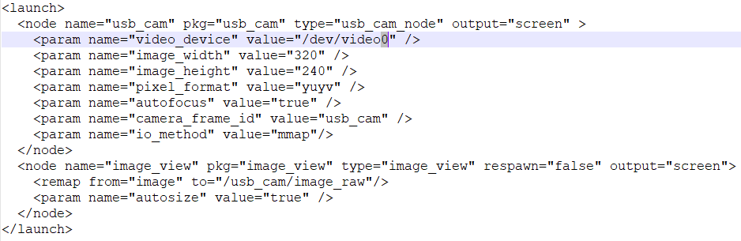

修改完后保持并重启节点即可切换摄像头，此节点会将图像数据发送到指定topic中，我们将会采集/usb_cam/image_raw这个topic发出的图像信息

* 1. 启动小车驱动

将autolabor pro1的usb接口连入电脑

按ctrl+alt+T打开一个新的terminal，给予usb接口访问权限（每次连接必做）

$ sudo chmod 666 /dev/ttyUSB0

使用roslaunch打开小车驱动

$ roslaunch autolabor_pro1_driver driver.launch

如无报错，节点将会正常运行，订阅/wheel_odom话题即可得到转角信息。

* 1. 启动小车控制驱动

按ctrl+alt+T打开一个新的terminal，使用roslaunch打开键盘控制

$ roslaunch car_controll drive.launch

此节点会在/cmd_vel发布控制指令，该指令会被小车驱动接收。

此时如果小车已连接且驱动已在运行，在此terminal中用键盘的wasd键即可控制小车移动，移动时同时按住shift键可加速，打开caps lock可切换成加速模式（无需按住shif）。

我们这次还尝试着使用了改造后支持ROS驱动的ps3手柄，如想使用手柄控制，则无需使用键盘控制，而是参考以下教程：

<http://community.bwbot.org/topic/169/%E5%8E%9F%E8%A3%85%E5%92%8C%E5%9B%BD%E4%BA%A7ps3%E6%89%8B%E6%9F%84ros%E9%A9%B1%E5%8A%A8%E7%A8%8B%E5%BA%8F>

按照教程配置和配对蓝牙后，手柄的蓝牙适配器会在ROS系统中发布话题为joy的信息，打开以下节点将joy信息转换为控制小车移动的twist指令并发布在/cmd_vel话题下

$ rosrun joy_to_twist joy_to_twist.cpp

此时便可使用手柄控制小车了。

* 1. 启动同步节点

按ctrl+alt+T打开一个新的terminal，使用roslaunch打开同步节点

$ roslaunch car_controll sync.launch

此节点将订阅/wheel_odom和/usb_cam/image_raw两个话题，并将两个话题以输出频率较低的一个话题的频率设为输出频率，同步两个话题的数据并输出到/sync_odom和/sync_img两个话题中。如此我们便可从这两个话题中采集同步后的数据。

1. 开始采集

驱动节点都打开后我们就可以开始采集了，使用rosbag订阅同步节点输出的话题，然后使用car_controll中提供的节点开控制小车采集数据

$ rosbag record /sync_odom /sync_img

按ctrl+c结束采集，rosbag会生成一个.bag文件记录采集这段时间相应topic所发出的所有信息。

使用如下指令检查采集情况

$ rosbag info xxx.bag

“xxx.bag”为采集所生产的.bag文件的文件名。

1. 数据处理和输出

此时我们已经得到了存储了数据的bag文件，我们需要将其中的ros格式的数据转换为我们需要的的数据类型。

* 1. 输出记录转角的CSV文件

在.bag文件所在目录下的terminal运行以下指令

$ rostopic echo -b xxx.bag -p /sync_odom > xxx.csv

其中xxx.bag为你所生产的.bag文件的文件名

xxx.csv为你生成的csv文件的文件名

CSV文件中保存的是以下topic记录的信息

/wheel_odom ([nav_msgs/Odometry](http://docs.ros.org/api/nav_msgs/html/msg/Odometry.html))

其中linear.x记录的是车辆速度，angular.z记录的是转角数据

具体分析参考我们的论文以及官方教程

* 1. 输出图像

在创建好的图像存储目录下运行以下指令，之后采集的图像会被输出到这个目录中来

$ rosrun image_view extract_images _sec_per_frame:=0.01 image:=/sync_img

在.bag文件目录下打开terminal运行以下指令以播放bag文件

$ rosbag play xxx.bag

xxx.bag为你所生产的.bag文件的文件名

播放完毕后采集数据的每一帧图像都会以JPEG格式被输出到上一步创建的图像存储目录中去

如此我们便使用ROS采集到了训练所需要的数据